附件：

渭南市初中生物与地理学科学业水平
考试说明（试行）

试卷形式与整卷结构
1.试卷为生物与地理合卷。采用闭卷、笔答形式。
2.试卷总分值为80分。其中生物40分，地理40分。
3.考试时间为90分钟。
4.试卷采用两卷制。第Ⅰ卷为选择题，占全卷总分值的40%；第Ⅱ卷为非选择题，占全卷总分值的60%。
5.试卷中，容易题、较易题、较难题、难题的分值比例约为4:3:2:1。试卷难度系数控制在0.65左右。

生物部分

Ⅰ考试性质
2016年初中生物学业水平考试是义务教育阶段生物学科的终结性考试。其目的是全面、准确地检测8年级学生在生物学科学习方面是否达到《义务教育生物学课程标准（2011年版）》（以下简称《生物课程标准（2011年版）》）所规定的初中阶段生物学业水平。考试结果既是衡量学生是否达到初中毕业标准的主要依据，也是高中阶段学校招生的重要依据之一。
Ⅱ命题依据
2016年初中生物学业考试命题主要依据国家教育部颁发的《生物课程标准（2011年版）》和我市初中生物学科教育教学实际。
Ⅲ 命题原则
初中毕业升学学业考试应有利于义务教育阶段学校全面贯彻国家的教育方针，进一步推进素质教育；有利于促进基础教育的均衡发展，落实以人为本的科学发展观；有利于促进基础教育课程改革的有效推进和深化，全面提高教育教学质量；有利于减轻学生过重的课业负担，促进学生全面发展。
初中毕业升学生物学业考试的命题原则有六个方面：
1、基础性。适应义务教育的要求，努力做到面向全体学生，公平公正；体现新课程改革的理念，力求有效地考查学生是否达到课程标准的要求。
2、科学性。保证试题内容的正确性，不出现政治性、知识性、技术性等错误；试题表述要规范，问题明确，语言科学、严谨，图形清楚，专业术语准确，答案无歧义。
3、导向性。力求反映教学过程对课标的落实情况、反映学生学习过程和学习方法，有利于促进学生学习方式的转变。提高学习效率，促进学生全面、自主、和谐地发展；同时，对生物学科的教学方式和方法的改变也应有积极的导向作用。
4、发展性。试题内容应加强与社会、当地实际和学生生活的联系，注重考查学生对知识与技能的掌握情况，特别是在具体情境中运用所学知识分析和解决问题的能力；适量增加具有适当开放性的试题，有利于学生创新意识和探究精神的发展。
5、生活性。即要注意从生活实际中选取素材，考查学生在实际情境中提取信息、分析和解决问题的能力，引导教学注重联系学生生活实际和社会实际、关注科学技术的发展。
6、全面性。试题结构合理、难度适中，杜绝设置偏题、怪题。
Ⅳ考试形式、时间
（一）考试形式
全市统一命题、采用闭卷笔试形式，统一网上评卷。试卷将采用“试卷+答题卡”的形式，其中选择题的部分，要求学生采用2B铅笔填涂，非选择题的部分采用黑色签字笔答题。
（二）考试时间
考试时间为90分钟，地理、生物学合卷，满分80分，地理、生物学各40分。
Ⅴ试卷结构
1、考卷分为第Ⅰ卷和第Ⅱ卷，其中第Ⅰ卷为选择题（单项选择题16分），第Ⅱ卷为非选择题（非选择题24分）。
2、难度分布 容易题、较易题、较难题和难题四者的分值比约为4:3:2:1，整卷难度系数约为0.65。
Ⅵ考试范围
考试范围涵盖全日制义务教育《生物课程标准》提出的10个一级主题。试卷中各知识主题的分值权重如下表：
主题 | 生物体  的结构  层次 | 生物  与  环境 | 生物圈  中的绿  色植物 | 生物圈  中的人 | 动物的  运动与  行为 | 生殖  发育  遗传 | 生物的  多样性 | 生物  技术 | 健康  地生活
分值  比例 | 约占  10% | 约占  5% | 约占  15% | 约占  25% | 约占  5% | 约占  15% | 约占  15% | 约占  5% | 约占  5%
科学探究，不单列分值，渗透在其他九个主题中考查，但要求全卷体现此主题的试题内容约占总分的20%。

Ⅶ考试要求与内容
（一） 考试要求
根据《生物课程标准（2011年版）》中课程目标和内容的要求，试题命制在依据课标同时还要突出能力要求。即注重考查学生正确使用生物学实验中常用的工具和仪器；初步具有利用课内、外图文资料以及处理信息的能力；初步学会生物科学探究的一般方法，考查学生科学探究的能力和学以致用的能力。评价以学生掌握的基本知识和基本技能为出发点，全面评价学生在生物学基础知识、基本技能和情感、态度与价值观等方面的目标达成度。
（二） 考试内容
考试内容涵盖七、八年级义务教育教科书《生物学》（共四册），教材中所包含的演示实验、分组实验、探究活动都属考试内容。具体考试内容如下：
考试范围 |  | 考试内容
一、科学探究 | 1.理解科学探究 | 阐明科学探究是获取科学知识、认识世界的重要途径。
一、科学探究 | 1.理解科学探究 | 概述科学探究通常涉及：提出问题、作出假设、制订计划、实施计划、得出结论、表达和交流。
一、科学探究 | 2.发展科学探究能力 | 提出问题：能从日常生活、生产实际或学习中发现与生物学相关的问题，并表述这些问题。
一、科学探究 | 2.发展科学探究能力 | 作出假设：能应用已学知识对问题的答案作出假设，并估计假设的可检验性。
一、科学探究 | 2.发展科学探究能力 | 制订计划：能拟定探究计划，包括列出所需要的材料与用具，选出控制变量，设计对照实验。
一、科学探究 | 2.发展科学探究能力 | 实施计划：知道如何收集证据、数据，并能评价证据、数据的可靠性。
一、科学探究 | 2.发展科学探究能力 | 得出结论：能用文字、图表等方式来描述现象，并分析和判断证据、数据，得出结论。
一、科学探究 | 2.发展科学探究能力 | 表达交流：能写出探究报告。
二、生物体的结构层次 | 3.细胞是生命活动的基本单位 | 描述显微镜的基本构造和作用。
二、生物体的结构层次 | 3.细胞是生命活动的基本单位 | 概述显微镜的使用方法和临时装片的制作步骤。
二、生物体的结构层次 | 3.细胞是生命活动的基本单位 | 阐明细胞是生命活动的基本结构和功能单位。
二、生物体的结构层次 | 3.细胞是生命活动的基本单位 | 说明单细胞生物可以独立完成生命活动。
二、生物体的结构层次 | 3.细胞是生命活动的基本单位 | 区别动、植物细胞结构的主要不同点。
二、生物体的结构层次 | 3.细胞是生命活动的基本单位 | 描述细胞核在生物遗传中的重要功能。
二、生物体的结构层次 | 4.细胞分裂、分化形成组织 | 描述细胞分裂的基本过程。
二、生物体的结构层次 | 4.细胞分裂、分化形成组织 | 概述生物体的各种组织是由细胞分裂、分化形成的。
二、生物体的结构层次 | 4.细胞分裂、分化形成组织 | 识别人体的几种基本组织。
二、生物体的结构层次 | 4.细胞分裂、分化形成组织 | 识别植物的几种主要组织。
二、生物体的结构层次 | 5.多细胞生物体的结构层次 | 描述绿色开花植物体的结构层次。
二、生物体的结构层次 | 5.多细胞生物体的结构层次 | 描述人体的结构层次。
三、生物与环境 | 6.生物的生存依赖一定的环境 | 举例说出水、温度、空气、光等是生物生存的环境条件。
三、生物与环境 | 6.生物的生存依赖一定的环境 | 举例说明生物和生物之间有密切的联系。
三、生物与环境 | 7.生物与环境组成生态系统 | 概述生态系统的组成。
三、生物与环境 | 7.生物与环境组成生态系统 | 列举不同的生态系统。
三、生物与环境 | 7.生物与环境组成生态系统 | 描述生态系统中的食物链和食物网。
三、生物与环境 | 7.生物与环境组成生态系统 | 举例说明某些有害物质会通过食物链不断积累。
三、生物与环境 | 7.生物与环境组成生态系统 | 阐明生态系统的自我调节能力是有限的。
三、生物与环境 | 8.生物圈是人类与其他生物的共同家园 | 阐明生物圈是最大的生态系统。
三、生物与环境 | 8.生物圈是人类与其他生物的共同家园 | 确立保护生物圈的意识。
四、生物圈中的绿色植物 | 9.绿色开花植物的一生 | 描述种子萌发的条件和过程。
四、生物圈中的绿色植物 | 9.绿色开花植物的一生 | 描述芽的发育和根的生长过程。
四、生物圈中的绿色植物 | 9.绿色开花植物的一生 | 概述开花和结果的过程。
四、生物圈中的绿色植物 | 9.绿色开花植物的一生 | 体验一种常见植物的栽培过程。
四、生物圈中的绿色植物 | 10.绿色植物的生活需要水和无机盐 | 说明绿色植物的生活需要水和无机盐。
四、生物圈中的绿色植物 | 10.绿色植物的生活需要水和无机盐 | 描述绿色植物的蒸腾作用。
四、生物圈中的绿色植物 | 11.绿色植物的光合作用和呼吸作用 | 阐明绿色植物的光合作用。
四、生物圈中的绿色植物 | 11.绿色植物的光合作用和呼吸作用 | 举例说出绿色植物光合作用原理在生产上的应用。
四、生物圈中的绿色植物 | 11.绿色植物的光合作用和呼吸作用 | 描述绿色植物的呼吸作用。
四、生物圈中的绿色植物 | 12.绿色植物对生物圈有重大作用 | 概述绿色植物为许多生物提供食物和能量。
四、生物圈中的绿色植物 | 12.绿色植物对生物圈有重大作用 | 说明绿色植物有助于维持生物圈中的碳氧平衡。
四、生物圈中的绿色植物 | 12.绿色植物对生物圈有重大作用 | 描述绿色植物在生物圈水循环中的作用。
五、生物圈中的人 | 13.人的食物来源于环境 | 说出人体需要的主要营养物质。
五、生物圈中的人 | 13.人的食物来源于环境 | 描述人体消化系统的组成。
五、生物圈中的人 | 13.人的食物来源于环境 | 概述食物的消化和营养物质的吸收过程。
五、生物圈中的人 | 13.人的食物来源于环境 | 设计一份营养合理的食谱。
五、生物圈中的人 | 13.人的食物来源于环境 | 关注食品安全。
五、生物圈中的人 | 14.人体生命活动的能量供给 | 描述人体血液循环系统的组成。
五、生物圈中的人 | 14.人体生命活动的能量供给 | 概述血液循环。
五、生物圈中的人 | 14.人体生命活动的能量供给 | 描述人体呼吸系统的组成。
五、生物圈中的人 | 14.人体生命活动的能量供给 | 概述发生在肺部和组织细胞处的气体交换过程。
五、生物圈中的人 | 14.人体生命活动的能量供给 | 说明能量来自细胞中有机物的氧化分解。
五、生物圈中的人 | 15.人体代谢废物的排出 | 描述人体泌尿系统的组成。
五、生物圈中的人 | 15.人体代谢废物的排出 | 概述尿液的形成和排出过程。
五、生物圈中的人 | 15.人体代谢废物的排出 | 描述其他排泄途径。
五、生物圈中的人 | 16.人体通过神经系统和内分泌系统调节生命活动 | 描述人体神经系统的组成。
五、生物圈中的人 | 16.人体通过神经系统和内分泌系统调节生命活动 | 概述人体神经调节的基本方式。
五、生物圈中的人 | 16.人体通过神经系统和内分泌系统调节生命活动 | 概述人体通过眼、耳等感觉器官获取信息。
五、生物圈中的人 | 16.人体通过神经系统和内分泌系统调节生命活动 | 举例说明人体的激素参与生命活动调节。
五、生物圈中的人 | 17.人是生物圈中的一员 | 概述人类的起源和进化。
五、生物圈中的人 | 17.人是生物圈中的一员 | 举例说明人对生物圈的影响。
五、生物圈中的人 | 17.人是生物圈中的一员 | 拟定保护当地生态环境的行动计划。
六、动物的运动和行为 | 18.动物的运动 | 列举动物多种多样的运动形式。
六、动物的运动和行为 | 18.动物的运动 | 说明动物的运动依赖于一定的结构。
六、动物的运动和行为 | 19.动物的行为 | 区别动物的先天性行为和学习行为。
六、动物的运动和行为 | 19.动物的行为 | 举例说出动物的社会行为。
七、生物的生殖、发育与遗传 | 20.人的生殖和发育 | 概述男性生殖系统的结构和功能。
七、生物的生殖、发育与遗传 | 20.人的生殖和发育 | 概述女性生殖系统的结构和功能。
七、生物的生殖、发育与遗传 | 20.人的生殖和发育 | 描述受精过程和胚胎发育过程。
七、生物的生殖、发育与遗传 | 21.动物的生殖和发育 | 举例说出昆虫的生殖和发育过程。
七、生物的生殖、发育与遗传 | 21.动物的生殖和发育 | 描述两栖动物的生殖和发育过程。
七、生物的生殖、发育与遗传 | 21.动物的生殖和发育 | 描述鸟的生殖和发育过程。
七、生物的生殖、发育与遗传 | 22.植物的生殖 | 列举植物的无性生殖。
七、生物的生殖、发育与遗传 | 22.植物的生殖 | 尝试植物的扦插或嫁接。
七、生物的生殖、发育与遗传 | 22.植物的生殖 | 描述植物的有性生殖。
七、生物的生殖、发育与遗传 | 23.生物的遗传和变异 | 说明DNA是主要的遗传物质。
七、生物的生殖、发育与遗传 | 23.生物的遗传和变异 | 描述染色体、DNA和基因的关系。
七、生物的生殖、发育与遗传 | 23.生物的遗传和变异 | 举例说出生物的性状是由基因控制的。
七、生物的生殖、发育与遗传 | 23.生物的遗传和变异 | 解释人的性别决定。认同优生优育。
七、生物的生殖、发育与遗传 | 23.生物的遗传和变异 | 举例说出生物的变异。
七、生物的生殖、发育与遗传 | 23.生物的遗传和变异 | 举例说出遗传育种原理在实践上的应用。
八、生物的多样性 | 24.生物的多样性 | 尝试根据一定的特征对生物进行分类。
八、生物的多样性 | 24.生物的多样性 | 描述病毒和细菌的主要特征以及它们与人类生活的关系。
八、生物的多样性 | 24.生物的多样性 | 描述真菌的主要特征及其与人类生活的关系。
八、生物的多样性 | 24.生物的多样性 | 概述植物（藻类植物、苔藓植物、蕨类植物、种子植物）的主要特征及它们与人类生活的关系。
八、生物的多样性 | 24.生物的多样性 | 概述无脊椎动物不同类群（如腔肠动物、扁形动物、线形动物、环节动物、软体动物、节肢动物等）的主要特征以及它们与人类生活的关系。
八、生物的多样性 | 24.生物的多样性 | 概述脊椎动物不同类群（鱼类、两栖类、爬行类、鸟类、哺乳类）的主要特征以及它们与人类生活的关系。
八、生物的多样性 | 24.生物的多样性 | 关注我国特有的珍稀动植物。
八、生物的多样性 | 24.生物的多样性 | 说明保护生物多样性的重要意义。
八、生物的多样性 | 25.生命的起源和生物进化 | 描述生命起源的过程。
八、生物的多样性 | 25.生命的起源和生物进化 | 概述生物进化的主要历程。
八、生物的多样性 | 25.生命的起源和生物进化 | 认同生物进化的基本观点。
九、生物技术 | 26.日常生活中的生物技术 | 举例说出发酵技术在食品制作中的作用。
九、生物技术 | 26.日常生活中的生物技术 | 说明食品腐败的原因。
九、生物技术 | 26.日常生活中的生物技术 | 运用适当的方法保存食品。
九、生物技术 | 27.现代生物技术 | 举例说出克隆技术的应用。
九、生物技术 | 27.现代生物技术 | 举例说出转基因技术的应用。
九、生物技术 | 27.现代生物技术 | 关注生物技术的发展对人类未来的影响。
十、健康地生活 | 28.健康地度过青春期 | 描述青春期的发育特点。
十、健康地生活 | 28.健康地度过青春期 | 养成青春期的卫生保健习惯。
十、健康地生活 | 29.传染病和免疫 | 说明传染病的病因、传播途径和预防措施。
十、健康地生活 | 29.传染病和免疫 | 列举常见的寄生虫病、细菌性传染病（包括淋病）、病毒性传染病（包括艾滋病）。
十、健康地生活 | 29.传染病和免疫 | 描述人体的免疫功能。
十、健康地生活 | 29.传染病和免疫 | 区别人体的特异性免疫和非特异性免疫。
十、健康地生活 | 29.传染病和免疫 | 说明计划免疫的意义。
十、健康地生活 | 30.威胁人体健康的当代主要疾病 | 关注心血管疾病的危害。
十、健康地生活 | 30.威胁人体健康的当代主要疾病 | 关注癌症的危害。
十、健康地生活 | 31.酗酒、吸烟和吸毒的危害 | 说明酗酒对人体健康的危害。
十、健康地生活 | 31.酗酒、吸烟和吸毒的危害 | 说明吸烟对人体健康的危害。
十、健康地生活 | 31.酗酒、吸烟和吸毒的危害 | 拒绝毒品。
十、健康地生活 | 32.医药常识 | 说出一些常用药物的名称和作用。
十、健康地生活 | 32.医药常识 | 概述安全用药的常识。
十、健康地生活 | 32.医药常识 | 运用一些急救方法。

Ⅷ 题型示例
一、选择题：每题只有一个最佳答案。选出正确答案后填写在答题卡上。
1、下列关于生物基本特征的叙述，正确的是
A．生物都能运动 B．生物都由细胞构成
C．生物都能繁殖后代 D．生物都必须生活在水中
2、生物与环境相互依赖，相互影响。下列哪一项体现了生物影响环境
A．人间四月芳菲尽，山寺桃花始盛开 B．朵朵葵花向太阳
C．千里之堤，溃于蚁穴 D．种豆南山下，草盛豆苗稀
3.制作口腔上皮细胞装片时，要将刮取的口腔上皮细胞涂抹到0.9%的生理盐水中，而不能涂抹到清水中，目的是
A.防止细菌在装片中繁殖 B.防止细胞吸水过多而胀破
C.迅速杀死细胞以便观察 D.利用生理盐水粘住细胞
4. 张杰是一位初二学生，关于他的下列生活习惯及其原因，你认为不合理的是
A．一日三餐按时进餐，早中晚三餐提供的能量之比大约为30％、40％、30％。
B．每天以牛奶、蛋、蔬菜水果为主食，以补充发育所需的蛋白质和身体生理活动所需的无机盐、维生素。
C．从不买“三无”食品，因为这些食品可能在制作、包装、运输等过程中存在着制假、掺假和消毒不严格等危险
D．不常吃太咸、太甜的食品，因为太咸的食品易使人血压高，太甜的食品易引发糖尿病
二、非选择题
5、请联系相关知识回答下列问题
①病毒没有细胞结构,由 和 组成。它不能独立生活，只能进行寄生生活.根据病毒的寄主不同,可将其分为植物病毒, 动物病毒和 。
②种子中的 胚 是由 发育而成的，这种经过两性生殖细胞的结合的生殖方式是 。

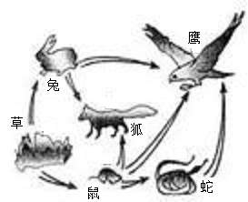
6、 下图表示某生态系统中的食物关系，请据图回答。
（1）从生态系统的成分看，草属于 ，兔、鼠、鹰等动物属于 。
（2）该图共有 条食物链，这些食物链彼此交错构成 。
（3）位于食物链中第二环节的生物通常是 （填“植食性”或“肉食性”）动物。
（4）如果该环境中鹰大量减少，在一段时间内蛇的数量将会 。
7、下面是某校学生制作口腔上皮细胞临时装片并观察的实验，请回答：
（1）制作口腔上皮细胞临时装片时，盖盖玻片的正确方法是
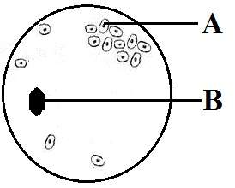
A. 将盖玻片迅速盖在载玻片上
B. 将盖玻片放在载玻片一端，推向中间
C. 将盖玻片的一边先接触液滴，然后慢慢盖上
D. 将盖玻片的一边先接触液滴，然后迅速盖上
（2）制作临时装片时，用 对口腔上皮细胞进行染色处理，这样在显微镜下观察时，物像清晰。
（3）用目镜为10×、物镜为10×的显微镜观察口腔上皮细胞临时装片，所见视野如右图。欲使A细胞移到视野中央，载玻片应向 方移动。转动转换器，换上40×物镜后可发现视野变暗且细胞数目 。
（4）上述操作中，发现视野中有污物B存在。移动装片污物不动，换上40×物镜后，污物仍不动。但换上16×目镜后，污物消失，说明污物在 （填“装片”或“物镜”或“目镜”）上。

地理部分
Ⅰ考试性质
渭南市2016初中地理学业水平考试是由市教育局统一组织实施的义务教育初中阶段的终结性市级考试。目的是全面、准确地检测八年级学生修完地理课程后是否达到《义务教育地理课程标准（2011年版）》所规定的学业水平。考试成绩既是衡量学生是否达到毕业标准的主要指标，也是高中阶段学校招生的重要依据之一。
Ⅱ命题依据
考试依据中华人民共和国教育部制定的《义务教育地理课程标准（2011年版）》（以下简称《课程标准》）和渭南市初中地理教学实际命题。
Ⅲ命题原则
一、导向性原则。坚决贯彻国家的教育方针，正确发挥考试的导向功能，坚持教学面向全体学生的发展，立足双基，注重能力培养，推进地理课程教学改革，转变教师的教学方式和学生的学习方式，全面贯彻落实新课改理念，着力培养学生的创新精神、实践能力、科学和人文素养以及环境保护意识。
二、基础性原则。试题命制突出地理课程的基本特征，体现区域性、综合性、思想性、生活性、实践性的统一，重点考查地理学科的基础知识、基本技能和方法，注重考查学科基本思想和学习方法。
三、学科性原则。充分利用地理图表图语言，考查学生获取地理信息的能力，引导学生进行阅读、分析、思考，获取相关信息，解决具体问题，让学生体验知识形成、思维建构的过程，突出“过程与方法”的培养目标，凸显地理学科的特色。
四、实践性原则。命题材料密切联系学生的现实生活和社会实际，关注社会热点、焦点问题，让学生感受到地理知识的真实性和时代性，帮助学生感悟地理知识的价值。
五、科学性原则。试题设计与《义务教育地理课程标准（2011年版）》要求相一致，坚持试题的思想性与科学性原则，试题坚持内容科学严谨，文字简洁、规范，地理图表清晰准确，问题指向明确无歧义，答案准确合理。整体试卷结构规范、合理，具有较高的信度、效度。
Ⅳ考试形式、时间
（一）考试形式
全市统一命题、闭卷笔试形式，统一网上评卷。试卷将采用“试卷+答题卡”的形式，其中选择题的部分，要求学生采用2B铅笔填涂，非选择题的部分采用黑色签字笔答题。
（二）考试时间
考试时间为90分钟，地理、生物学合卷，满分80分，地理、生物学各40分。
Ⅴ考试范围与试卷结构
一、考试范围
地理学业水平考试范围依据《课程标准》的要求制定，包括地球与地图、世界地理、中国地理、乡土地理四部分。
二、试卷结构
1.试题题型为选择题（四选一）、非选择题。
2.题型分值比例
⑴ 单项选择题40% ⑵非选择题60%
3.内容分值比例
⑴地球与地图约15% ⑵世界地理约30%⑶中国地理与乡土地理共约55%
Ⅵ考试要求与内容
一、目标要求
1．知识考核目标与要求
了解——包括再认或回忆；识别、辨认事实或证据；举例；描述对象的基本特征。要求对所列地理基础知识的含义及其相关背景有初步的、感性的认识，知道这一知识是什么，并能(或会)在有关的问题中识别它。
理解——包括把握内在逻辑关系；与已有知识建立联系；进行解释、推断、区别、扩展；提出证据等。要求对所学的地理基础知识、地理事物及现象有正确的理解领会，能够解释、举例或变形、推断，并能利用知识解决(如解释或说明)问题。
应用——包括在新的情境中使用抽象的概念、原则；进行总结、推广；建立不同情境下的合理联系等。要求将所学的地理概念、原理运用于新情境中，进行总结、推广；建立不同情境下的合理联系等。
2．技能与能力考核目标与要求
掌握和运用地理基本技能、方法——要求能够阅读和运用地理图表获取地理信息；利用文字和绘制的图表等形式表达地理信息；初步掌握所要求的地理实验、观测、调查的基本方法。
地理记忆能力——对所学地理知识能再认、再现。
地理空间思维能力——要求能运用地图进行地理事物的空间定位；指出或描述地理事物的空间分布和特征；阐明不同区域差异和区际联系。
地理逻辑思维能力——能用判断、归纳、比较、概括、分析等方法有逻辑地解答问题。
创新意识和实践能力——要求能发现问题，运用有关的知识和方法，提出解决问题的设想。
3．情感态度价值观考核目标与要求
认同——包括在经历的基础上表达感受、态度和价值判断；做相应的反应等。要求学生完成由“知”到“信”的转化。在测试中表现为能够表达感受、态度，并进行价值判断等。
内化——包括具有相对稳定的态度；表现出持续的行为；具有个性化的价值观念等。要求在测试中表现为能结合实例运用正确的信念、价值观分析材料，得出结论，并且能做到举一反三地加以应用。
二、考试内容
板块 | 主题 | 考试内容要点
地  球  与  地  图 | 地球与地球仪 | 1.地球的形状、大小与运动  ●了解人类认识地球形状的过程。  ●用平均半径、赤道周长和表面积描述地球的大小。  ●用简单的方法演示地球自转和公转。  ●用地理现象说明地球的自转和公转。  2.地球仪  ●运用地球仪，说出经线与纬线、经度与纬度的划分。  ●在地球仪上确定某地点的经纬度。
地  球  与  地  图 | 地 图 | ●在地图上辨别方向，判读经纬度，量算距离。  ●在等高线地形图上，识别山峰、山脊、山谷，判读坡的陡缓，估算海拔与相对高度。  ●在地形图上识别五种主要的地形类型。  ●根据需要选择常用地图，查找所需要的地理信息，养成在日常生活中使用地图的习惯。  ●列举电子地图、遥感图像等在生产、生活中应用的实例。
世  界  地  理  世  界  地  理 | 海洋与陆地 | 1.海陆分布  ●运用地图和数据，说出地球表面海、陆所占比例，描述海陆分布特点。  ●运用世界地图说出七大洲、四大洋的分布。  2.海陆变迁  ●举例说明地球表面海洋和陆地处在不断的运动和变化之中。  ●知道板块构造学说的基本观点，说出世界著名山系及火山、地震分布与板块运动的关系。
世  界  地  理  世  界  地  理 | 气 候 | 1.天气  ●区分“天气”和“气候”的概念，并能正确运用。  ●识别常用的天气符号，能看懂简单的天气图。  ●用实例说明人类活动对空气质量的影响。  2.气温与降水的分布  ●阅读世界年平均和1月、7月平均气温分布图，归纳世界气温分布特点。  ●阅读世界年降水量分布图，归纳世界降水分布特点。  ●运用气温、降水量资料，绘制气温曲线图和降水量柱状图，说出气温与降水量随时间的变化特点。  3.主要气候类型  ●运用世界气候类型分布图说出主要气候类型的分布。  ●举例说明纬度位置、海陆分布、地形等因素对气候的影响。  ●举例说明气候对生产和生活的影响。
世  界  地  理  世  界  地  理 | 居 民 | 1.人口与人种  ●运用地图和其他资料归纳世界人口增长和分布的特点。  ●举例说明人口数量过多对环境及社会、经济的影响。  ●说出世界三大人种的特点，并在地图上指出三大人种的主要分布地区。  2.语言和宗教  ●运用地图说出汉语、英语、法语、俄语、西班牙语、阿拉伯语的主要分布地区。  ●说出世界三大宗教及其主要分布地区。  3.聚落  ●运用图片描述城市景观和乡村景观的差别。  ●举例说出聚落与自然环境的关系。  ●懂得保护世界文化遗产的意义。
世  界  地  理  世  界  地  理 | 地域发展与差异 | ●通过实例，认识不同地域发展水平存在差异。  ●运用地图归纳发展中国家与发达国家的分布特点。  ●用实例说明加强国际经济合作的重要性。
世  界  地  理  世  界  地  理 | 认识区域  认识区域 | 1.认识大洲  ●运用地图等资料简述某大洲的纬度位置和海陆位置。  ●运用地图和其他资料，归纳某大洲地形、气候、水系的特点，简要分析其相互关系。  2.认识地区  ●在地图上找出某地区的位置、范围、主要国家及其首都，读图说出该地区地理位置的特点。  ●运用地形图和地形剖面图，归纳某地区地势及地形特点，解释地形与当地人类活动的关系。  ●运用图表说出某地区气候的特点以及气候对当地农业生产和生活的影响。  ●运用地形图说明某地区河流对城市分布的影响。  ●运用地图和其他资料，指出某地区对当地或世界经济发展影响较大的一种或几种自然资源，说出其分布、生产、出口等情况。  ●举例说出某地区发展旅游业的优势。  ●运用资料描述某地区富有地理特色的文化习俗。  ●说出南、北极地区自然环境的特殊性，认识开展极地科学考察和保护极地环境的重要性。  3.认识国家  ●在地图上指出某国家地理位置、领土组成和首都。  ●根据地图和其他资料概括某国家自然环境的基本特点。  ●运用地图和其他资料，联系某国家自然条件特点，简要分析该国因地制宜发展经济的实例。  ●用实例说明高新技术产业对某国家经济发展的作用。  ●举例说出某国家在自然资源开发和环境保护方面的经验、教训。  ●根据地图归纳某国家交通运输线路分布的特点。  ●根据地图和其他资料说出某国家的种族和人口（或民族、宗教、语言）等人文地理要素的特点。  ●用实例说明某国家自然环境对民俗的影响。  ●举例说出某国家与其他国家在经济、贸易、文化等方面的联系
中  国  地  理  中  国  地  理  中  国  地  理 | 疆域与人口 | 1.疆域与行政区划  ●运用地图说出我国的地理位置及其特点。  ●记住我国的领土面积，在地图上指出我国的邻国和濒临的海洋，认识我国既是陆地大国，也是海洋大国。  ●在我国政区图上准确找出34个省级行政区域单位，记住它们的简称和行政中心。  2.人口与民族  ●运用有关数据说明我国人口增长趋势，理解我国的人口国策。  ●运用中国人口分布图描述我国人口的分布特点。  ●运用中国民族分布图说出我国民族分布特征。
中  国  地  理  中  国  地  理  中  国  地  理 | 自然环境与  自然资源  自然环境与  自然资源 | 1.自然环境  ●运用中国地形图概括我国地形、地势的主要特征。  ●运用资料说出我国气候的主要特征以及影响我国气候的主要因素。  ●在地图上找出我国主要的河流，归纳我国外流河、内流河的分布特征。  ●运用地图和资料，说出长江、黄河的主要水文特征以及对社会经济发展的影响。  ●了解我国是一个自然灾害频繁发生的国家。  2.自然资源  ●举例说明可再生资源和非可再生资源的区别。  ●运用资料，说出我国土地资源的主要特点，理解我国的土地国策。  ●运用资料说出我国水资源时空分布的特点及其对于社会经济发展的影响。  ●结合实例说出我国跨流域调水的必要性。
中  国  地  理  中  国  地  理  中  国  地  理 | 经济与文化 | 1.经济发展  ●运用资料说出我国农业分布特点，举例说明因地制宜发展农业的必要性和科学技术在发展农业中的重要性。  ●运用资料说出我国工业分布特点，了解我国高新技术产业的发展状况。  ●比较不同交通运输方式的特点，初步学会选择恰当的交通运输方式。  ●运用地图说出我国铁路干线的分布格局。  2.文化特色  ●举例说明自然环境对我国具有地方特色的服饰、饮食、民居等的影响。  ●结合有关资料说明我国地方文化特色对旅游业发展的影响。
中  国  地  理  中  国  地  理  中  国  地  理 | 地域差异 | ●在地图上找出秦岭、淮河，说明“秦岭—淮河”一线的地理意义。  ●在地图上指出北方地区、南方地区、西北地区、青藏地区四大地理单元的范围，比较它们的自然地理差异。  ●用事例说明四大地理单元自然地理环境对生产、生活的影响。
中  国  地  理  中  国  地  理  中  国  地  理 | 认识区域  认识区域 | 1.位置与分布  ●运用地图简要评价某区域的地理位置。  ●在地形图上识别某区域的主要地形类型，并描述区域的地形特征。  ●运用地图与气候统计图表归纳某区域的气候特征。  ●运用地图和其他资料说出某区域产业的结构与产业布局特点。  ●运用地图和其他资料归纳某区域人口、城市的分布特点。  2.联系与差异  ●举例说明区域内自然地理要素的相互作用和相互影响。  ●举例说出河流在区域发展中的作用。  ●运用资料比较区域内的主要地理差异。  ●举例说出区际联系对区域经济发展的意义。  ●举例说明祖国内地与香港、澳门经济发展的相互促进作用。  ●运用有关资料分析说明外向型经济对某区域发展的影响。  3.环境与发展  ●根据资料，分析某区域内存在的自然灾害与环境问题，了解区域环境保护与资源开发利用的成功经验。  ●以某区域为例，说明区域发展对生活方式和生活质量的影响。  ●运用资料说出首都北京的自然地理特点、历史文化传统和城市职能，并举例说明其城市建设成就。  ●认识台湾省自古以来一直是祖国不可分割的神圣领土；在地图上指出台湾省的位置和范围，分析其自然地理环境和经济发展特色。  ●以某区域为例，说明我国西部开发的地理条件以及保护生态环境的重要性。
乡 土 地 理 | 乡土地理 | ●运用地图，描述家乡的地理位置，分析其特点。  ●利用图文材料说明家乡主要地理事物的变迁及其原因。  ●举例分析自然资源、自然灾害对家乡社会、经济等方面的影响。  ●运用家乡的人口资料与全国人口情况进行比较，说出家乡人口数量和人口变化的特点。  ●了解家乡的对外联系现状，认识家乡进一步改革开放的重要性。  ●了解家乡的发展规划，关注家乡的未来发展，树立建设家乡的志向。
Ⅶ题型示例
一、选择题：每题只有一个最佳答案。选出正确答案后填写在答题卡上。
在地球仪上，经线和纬线相互交织，形成经纬网，地球表面任意一地点的经纬度位置，就是某条经线和某条纬线的交点，读下面“经纬网示意图”，回答1－2题
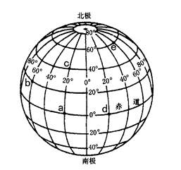
1、关于图中各点经纬度的判断，正确的是（ ）
A．a（0°，20°E） B．b（20°N，60°E）
C．d（0°，20°E） D．e（60°S，60°W）
2、关于图中各点方向的判断，正确的是（ ）
A．d点在a点的正西方向 B．c点在d点的西北方向
C．d点在b点的西北方向 D．e点在d点的东南方向
3．关于我国地形、地势特征的叙述，正确的是
A．地势南高北低 B．山区面积较小
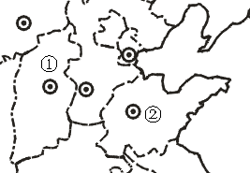
C．地势西高东低 D．地形以平原为主
A
4．右图中①省区的简称、②省区的行政中心分别是
A．冀 、石家庄 C．晋 、济南
B．豫 、武汉 D．陕 、太原
二、非选择题：
5、读“某半球海陆分布示意图”回答下列问题
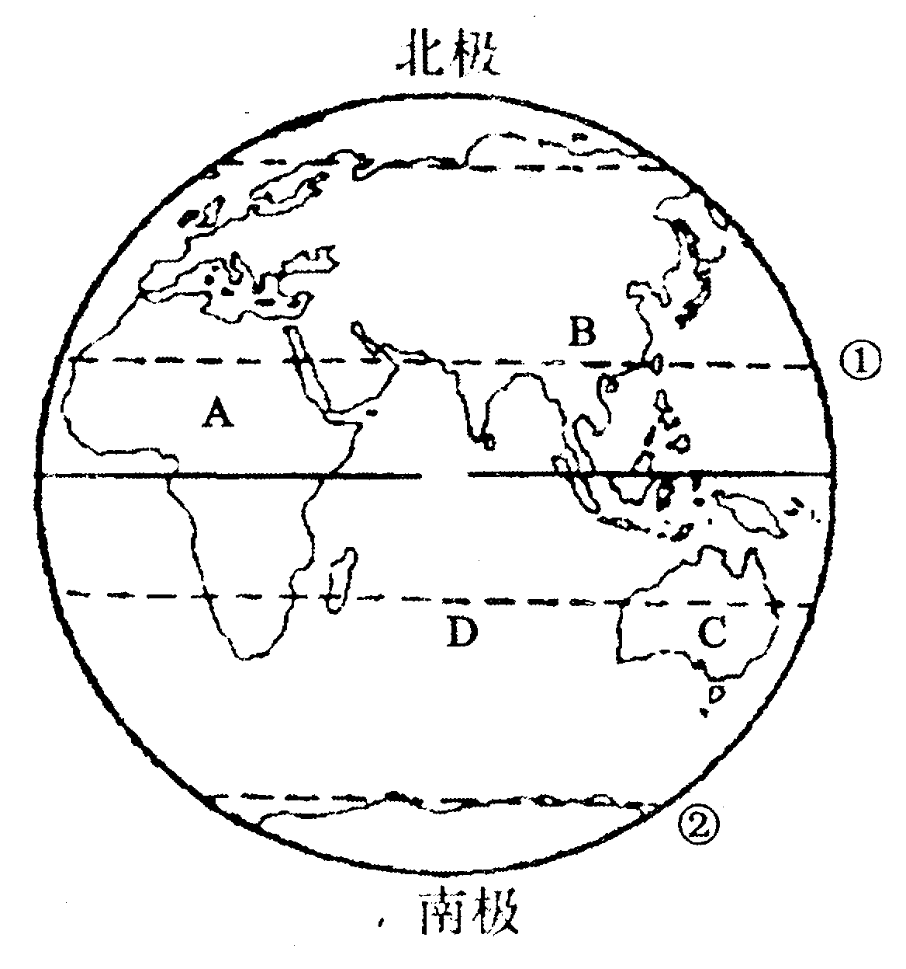
（1）此图为 半球图
（2）填出图中字母或序号代表的地理事物名称
A 洲 B 洲
C 洲 D 洋
在世界各大洲、大洋洲中，期中面积最小的大
洲是 ，纬度最高的大洋是 ，地
形中高周低的大洲是 。
（3）特殊纬线名称
① ②
（4）按五带的划分，A洲大多位于 带，B洲大多位于 带。
（5）A、B两洲以 运河为界，该运河沟通了 海和 海。
6.台湾省位于我国的东南海域，自古以来就是我国神圣的领土，读右图，回答问题。
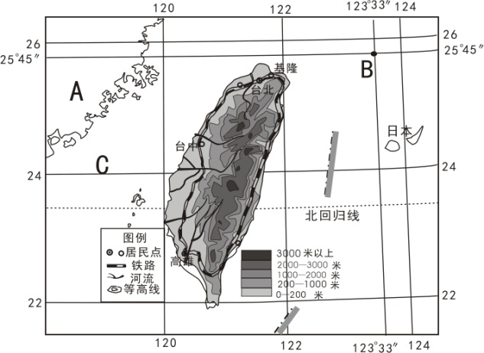
（1）填出图中代表地理事物的名称。
A省区 （填简称），B是 岛，

C是 海峡。
（2）图中所示为台湾山脉等高线地形图，该山脉东西两侧坡度较陡的一侧是 ，判断理由是 。
（3）台湾岛上主要工业和城市集中分布在西部沿海地区，这种分布特点的形成主要受哪些条件影响？

